Кондратенко Катерина КБ-232

Лабораторна робота №1

**Списки. Словники. Кортежі**

**Мета роботи**: Використовуючи теоретичне підґрунтя про складні структури даних Списки, Словники Кортежі, та використовуючи існуючий код, доробити програму додавши функціонал, що буде вказано в завданні до лабораторної роботи.

**Хід роботи**

**Завдання до лабораторної роботи:** Необхідно розширити відомості про студента до 4х полів. На даний час використовується лише два поля (name та phone). Необхідно переробити існуючий функціонал враховуючи розширення відомості про студента до 4х полів. Необхідно реалізувати з нуля функціонал зміни інформації про студента враховуючи той факт, що вже існує реалізація додавання нового запису та видалення існуючого. **При зміні інформації про студента список має залишатись відсортованим**.

Текст програми:

list = [

    {"name": "Bob", "phone": "0631234567", "email": "bob@example.com", "address": "895 Street"},

    {"name": "Emma", "phone": "0631234567", "email": "emma@example.com", "address": "123 Street"},

    {"name": "Jon", "phone": "0631234567", "email": "jon@example.com", "address": "27 Street"},

    {"name": "Zak", "phone": "0631234567", "email": "zak@example.com", "address": "9 Street"}

]

def printAllList():

    for elem in list:

        strForPrint = f"Student name: {elem['name']}, Phone: {elem['phone']}, Email: {elem['email']}, Address: {elem['address']}"

        print(strForPrint)

    return

def addNewElement(name=None, phone=None, email=None, address=None):

    if name is None:

        name = input("Please enter student name: ")

    if phone is None:

        phone = input("Please enter student phone: ")

    if email is None:

        email = input("Please enter student email: ")

    if address is None:

        address = input("Please enter student address: ")

    newItem = {"name": name, "phone": phone, "email": email, "address": address}

    insertPosition = 0

    for item in list:

        if name > item["name"]:

            insertPosition += 1

        else:

            break

    list.insert(insertPosition, newItem)

    print("New element has been added")

    return

def deleteElementByName(name):

    deletePosition = -1

    for item in list:

        if name == item["name"]:

            deletePosition = list.index(item)

            break

    if deletePosition != -1:

        del list[deletePosition]

def updateElement():

    name = input("Please enter the name of the student to be updated: ")

    student = next((item for item in list if item["name"] == name), None)

    if not student:

        print("Element was not found.")

        return

    print("Leave the field blank if you don't want to update it.")

    new_name = input(f"Enter new name (current: {student['name']}): ") or student['name']

    phone = input(f"Enter new phone (current: {student['phone']}): ") or student['phone']

    email = input(f"Enter new email (current: {student['email']}): ") or student['email']

    address = input(f"Enter new address (current: {student['address']}): ") or student['address']

    deleteElementByName(name)

    addNewElement(new_name, phone, email, address)

    print(f"Information about {name} has been updated.")

    return

def main():

    while True:

        choice = input("Please specify the action [ C create, U update, D delete, P print,  X exit ] ")

        match choice:

            case "C" | "c":

                print("New element will be created:")

                addNewElement()

                printAllList()

            case "U" | "u":

                print("Existing element will be updated:")

                updateElement()

                printAllList()

            case "D" | "d":

                print("Element will be deleted:")

                name_to_delete = input("Please enter name to be deleted: ")

                deleteElementByName(name_to_delete)

                printAllList()

            case "P" | "p":

                print("List will be printed:")

                printAllList()

            case "X" | "x":

                print("Exit()")

                break

            case _:

                print("Wrong choice")

main()

Посилання на github:

https://github.com/katerynak08/TP-KB-232-Kateryna-Kondratenko/blob/main/lab_01/lab1.py

Знімок екрану з посилання на github:

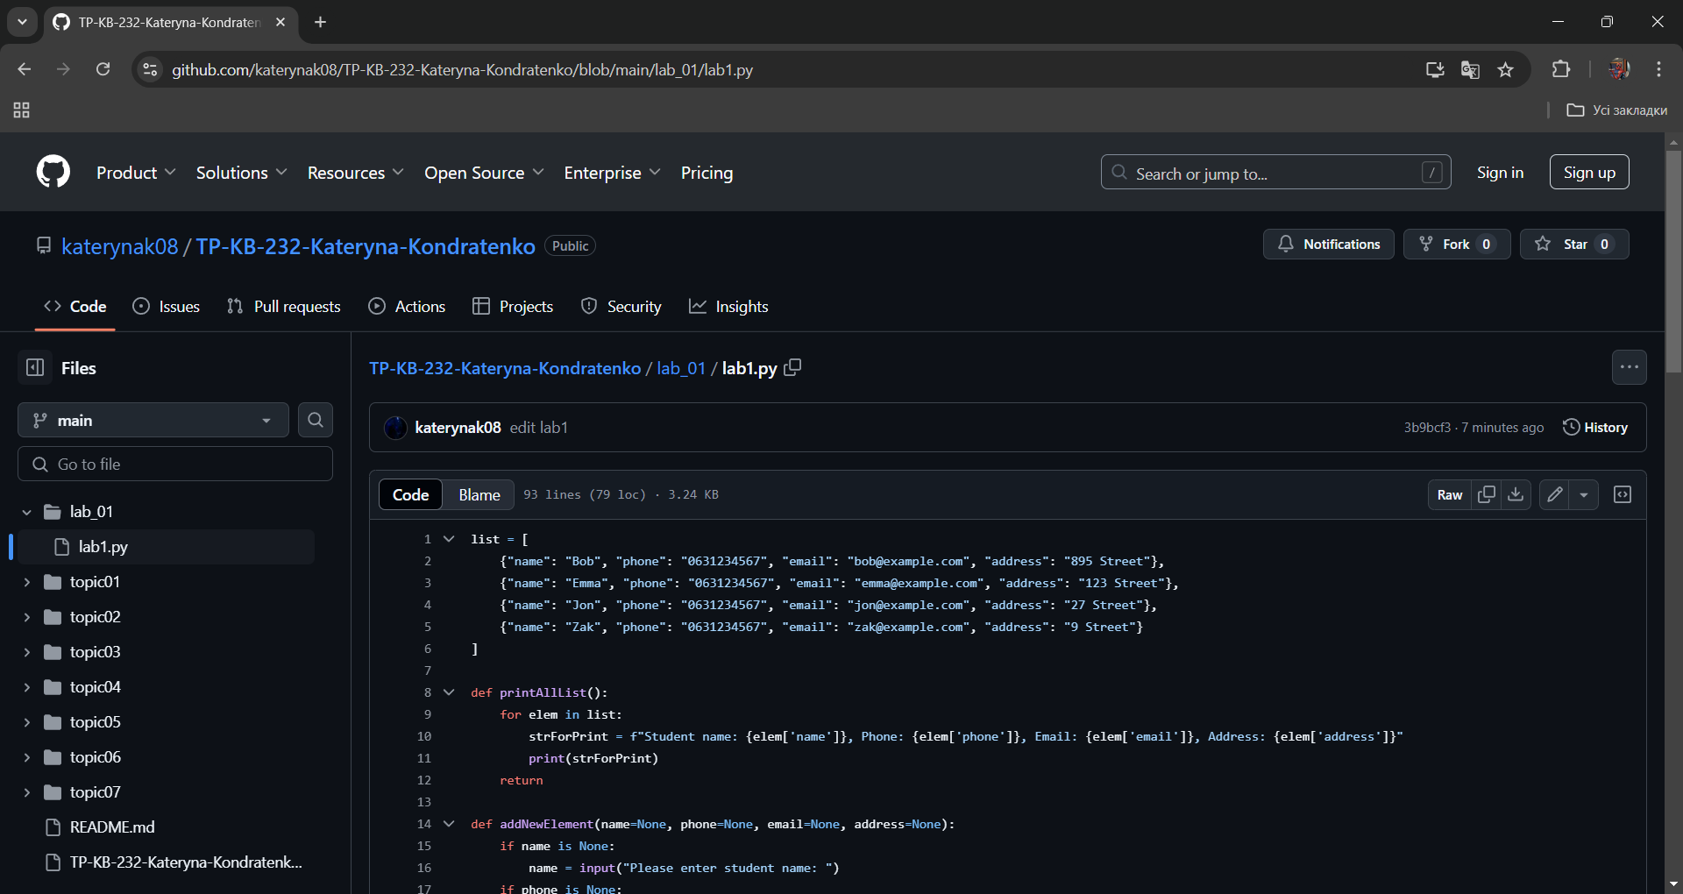

**Висновок:** у ході виконання лабораторної роботи №1 я ознайомилась з основами роботи зі структурами даних у Python, такими як списки, словники та кортежі. Я успішно доопрацювала існуючий код, додавши необхідний функціонал відповідно до вимог роботи. Завдяки цьому я закріпила свої навички в написанні більш ефективного та структурованого коду.